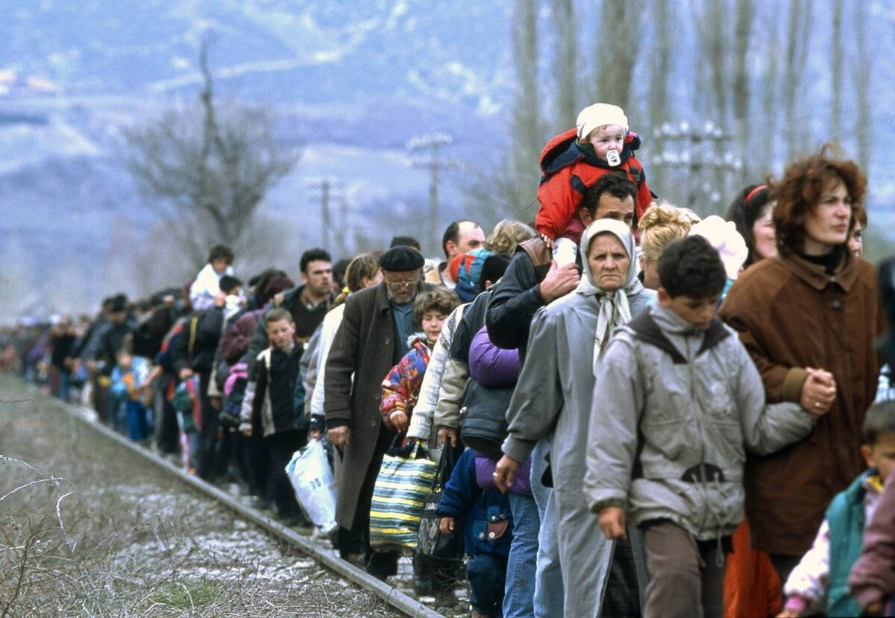

ПОЛУЧЕНИЕ ИНФОРМАЦИИ ОБ ЭВАКУАЦИИ

Сообщение об эвакуации может поступить не только в случае обнаружения взрывного устройства и ликвидации последствий террористического акта, но и при пожаре, стихийном бедствии и т.п.
Получив сообщение от представителей властей или правоохранительных органов о начале эвакуации, соблюдайте спокойствие и четко выполняйте их команды.
Если вы находитесь в квартире, выполните следующие действия:
- возьмите личные документы, деньги, ценности;
- отключите электричество, воду и газ;
- окажите помощь в эвакуации пожилых и тяжело больных людей;
- обязательно закройте входную дверь на замок – это защитит квартиру
от возможного проникновения мародеров;
- не пользуйтесь лифтом, спускайтесь с верхних этажей только
по лестнице.
Не допускайте паники, истерики и спешки. Помещение покидайте организованно.
Возвращайтесь в покинутое помещение только после разрешения ответственных лиц.
Помните, что от согласованности и четкости Ваших действий будет зависеть жизнь и здоровье многих людей.

